**Projeto**

* Venda de livros / livros digitais no formato ***graphic novel***

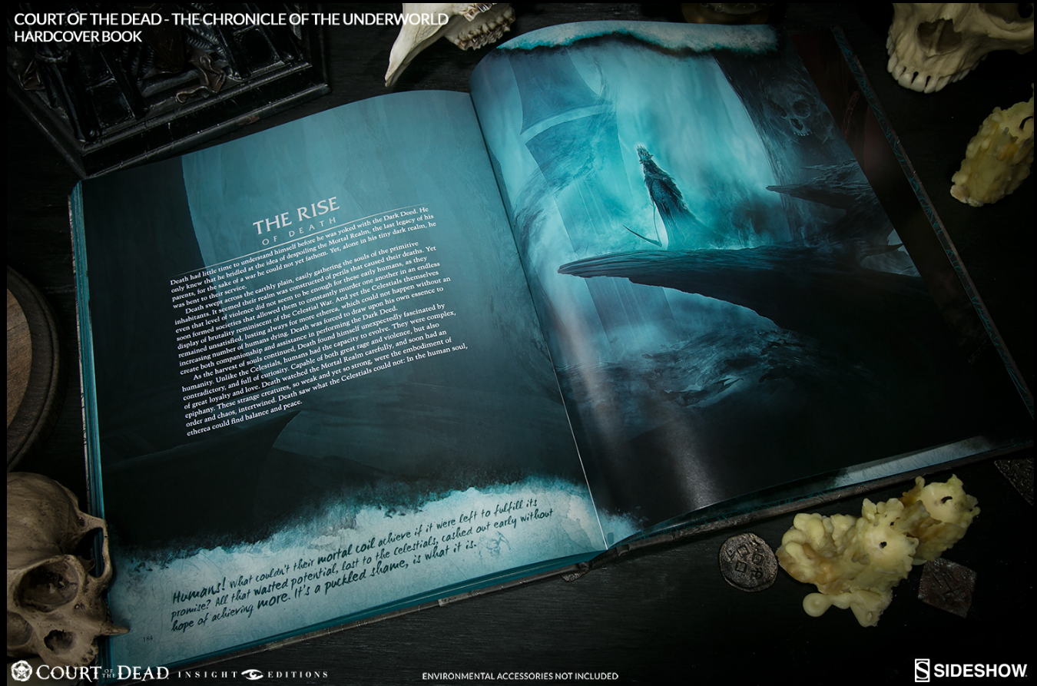

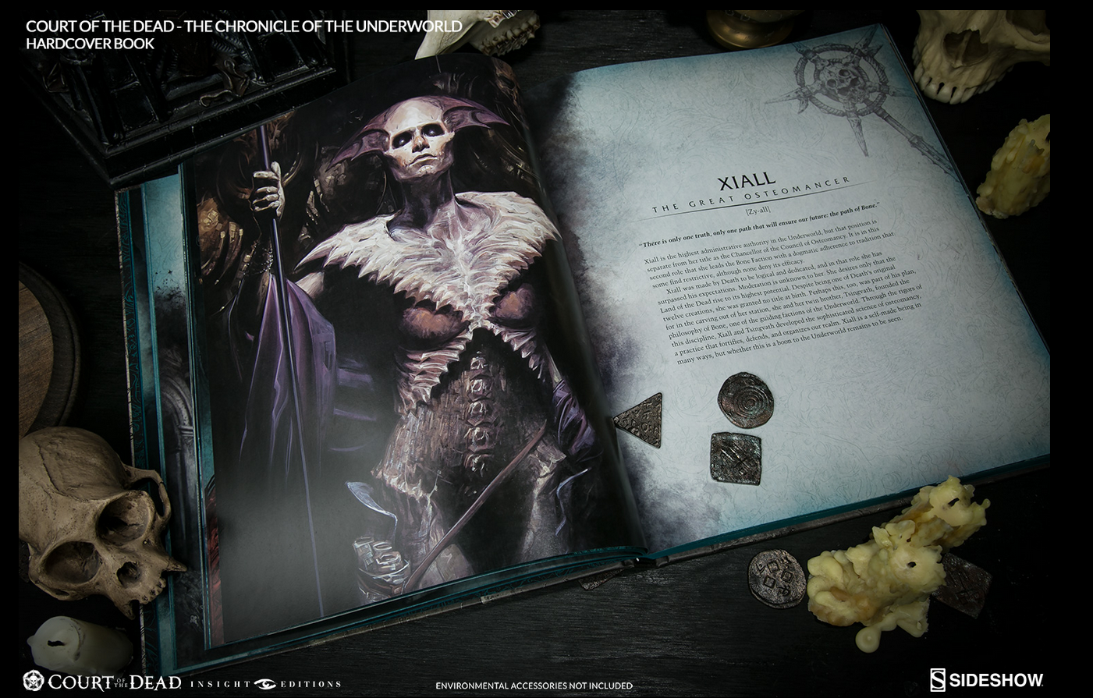

**Produto inicial (Jogos de Jacob)**

* PDF autorizado para ler no site via login e aquisição ***Paypal***
* 600-700 páginas com textos e ilustrações
* 4 a 5 contos, um será escolhido como título do livro, normalmente maior e de roteiro mais trabalhado
* Valor de venda final (ebook): 4 parcelas de R$ 10,00
* Valor de venda final (físico): 12 parcelas de R$ 10,00

**Graphic Novel**

* Fantasia para adultos (**literatura fantástica**)
* Livro que mescla texto com figuras, meia página ou inteira
* Contar uma história de uma forma mais intensa
* Leitura digital em PC ou iPad, tela grande para ver todos os detalhes
* Visualização de duas páginas, como em um livro aberto
* Fundos escuros, texto em branco e uso extensivo de texturas e temas pelos contos

**Desenvolvimento**

**Imagens**

* Texturas (plano de fundo) = ambiente atual da narrativa
* Figuras (pré-ação) = antecipação do leitor para algo inusitado
* Figuras (imediatas) = recompensa para continuar lendo
* Capas / Índices

**Etapas do produto**

* Conceito (o conflito a ser apresentado)
* Macro-roteiro (dividir em partes, mínimo 3 incluindo final)
* Roteiro passo a passo (conto pronto para ser escrito)
* Aprovação de autor, ilustrador
* Escrita dos contos, convertendo roteiro em narrativa
* Desenvolvimento de ilustrações / fundos
* Integração texto & imagens / Registro do livro
* Leitura crítica ou Resenha prévia por terceiros / Ajustes

**Site**

* Ambiente extremamente gráfico
* Preview dos livros (primeiras páginas (30-50))
* Usar paypal, sempre parcelado

**Organização**

**Responsáveis**

* Distribuição de tarefas

|  |  |  |
| --- | --- | --- |
| Responsável | Atividade principal | Extra |
| Rodrigo Groff | Autor / Roteirista  Site | Entregar histórias  Programar e-commerce |
|  | Design gráfico  Aprovação roteiro |  |
|  | Product Owner  Aprovação geral |  |
|  | Divulgação / Marketing | IGN / Nerdist  Youtubers (*)  Mídia impressa  Eventos NERD  Bienais e feiras do livro |
| Darkside Books | Produção livro físico  em P&B | Nova edição  Dist. Amazon  Dist. Livrarias Brasil |

**Youtubers**

* Jovem Nerd / Matando Robôs Gigantes / Omeleteve (BR)
* IGN / Nerdist (USA)

**Livros iniciais (fase 1)**

**Jogos de Jacob (finalizado)**

* A tese dos mortos-vivos de Greenwood
* Os perdidos estão sempre queimando
* A intervenção de Ben Foster
* **Jogos de Jacob**

**Annie (em roteiro)**

* A máquina que vencia debates (**)
* O olho da serpente (**)
* A última guerra de Karlgan (**)
* **Annie** (pronto para escrita)

**O método de Alan Parker (em roteiro)**

* A conversão de Matt Ferris (*)
* Cinco minutos no escuro (**)
* Clube dos perdedores (*)
* **O método de Alan Parker** (*)

*(*) Falta macro-roteiro, e passo a passo  
(**) Falta roteiro passo a passo*

**Livros (fase 2)**

**A jornada de Alteron (título em revisão)**

* Duologia
* ~300 páginas por livro
* Fantasia / dragões / ficção juvenil

**‘Becoming’ (título em revisão)**

* Single
* ~500 páginas
* Fantasia / mágica

**Nomateks**

* Single
* ~300 páginas
* Ficção-científica / paranormalidade

**Warbotz**

* Single
* ~600 páginas
* Ficção-científica / invasão

**Livros (fase 3)**

**Campeões de Azure (título em revisão) (trilogia)**

* Fantasia medieval

**Destruidores de mundos (trilogia)**

* Ficção-científica, space opera

**Planejamento**

**Condições ideais**

* Entrega de um livro inédito a cada seis a oito meses
* Capa mostrando uma mescla de elementos de todos os contos
* Abrir **fase um** com ***Jogos de Jacob***, e 6 meses depois, ***Annie*** e então o mesmo tempo para ***O método de Alan Parker***
* Sempre usar contagem regressiva para o próximo livro
* Ter área de imprensa para o livro, acumular todas as referências
* Fazer alguns vídeos próprios de apresentação do livro, com entrevista e “trailer”
* Sinergia entre ilustrações e narrativa

**Cronograma Financeiro**

* Preparar **fase um** (2 livros restantes) com um ano e meio de prepa-ração sobre conceitos e roteiros
  + **Autor** (textos e roteiro para os dois livros restantes)
    - **$ 30K** em adiantamento renovavéis a cada 6 meses
  + **Ilustração** (sinergia / encontrar balanço entre imagens e narrativa)
  + **Marketing BR** (encontrar todos os sites / eventos / pessoas de influência)
  + **Tradução** (colocar a obra em inglês)
    - Christopher Kastensmidt
  + **Marketing English** (encontrar todos os sites / eventos / pessoas de influência globais)